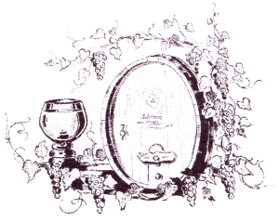
Heppenheimer
Qualitätsweine
Weissweine 0,2 L

160 Starker Borsch süffig halbtrocken 2,20
RZ 13,6 GS 5,3 Alk.10,5 % BergsträsserWinzer

162 Maiberg abgerundet ♦ süffig lieblich 2,80
RZ 26,4 GS 8,0 Alk.9,5 % Weingut Freiberger

163 Schloßberg harmonisch ♦ abgerundet lieblich 2,50
RZ 20,6 GS 6,0 Alk.10 % BergsträsserWinzer

164 Eckweg blumig ♦ süffig halbtrocken 2,50
RZ 13,1 GS 5,4 Alk.11 % Weingut Gehrig

165 Grauer Burgunder charmante ♦ elegante Art trocken 3,00
RZ 8,1 GS 8,1 Alk.10,5 % BergsträsserWinzer

166 Stemmler herzhaft ♦ rassig trocken 2,60
RZ 1,9 GS 7,6 Alk.11 % Weingut Freiburger „Der Wein der Bergsträßer”
303 Schloßberg Riesling harmonisch trocken 3,00
RZ 5,3 GS 8,3 Alk.11 % Weingut Freiberger

147 Gewürztraminer feinsüß lieblich 2,80
RZ 39,0 GS 5,1 Alk.10,5 % Vier Jahreszeiten Qualitätswein mit Prädikat
Bad Dürkheim Deutsche Weinstrasse

Weine aus dem Frühlingsgarten Deutschlands!

